Tegniese materiaal spesifikasies –belangrike punte om in ag te neem

Aangesien ons glo dat jy as kliënt ‘n duursame produk verlang wat waarde tot jou eiendom sal voeg, wys ons jou graag daarop dat ons prys gekwoteer, gebaseer is op die volgende:

Ons kwoteer as ‘n norm eerder op die opsie wat as mees geskik geag word vir die projek ter sprake, as op die goedkoopste opsie maar die finale besluit lê by jou, die klient en jou behoeftes.

Ons sal dus in samewerking met jou die nodige dienooreenkomstig bespreek.
- Vir ons produkreeks, gebruik ons 2mm minimum dikte staal en nie 1.6mm soos meeste van ons opposisie nie.
- Dis belangrik om in gedagte te hou dat indien dunner staal gebruik word, kan dit nie dieselfde span ondersteun met dieselfde styfheid as die van dikker staal nie.
- Pallisade heinings kan verskaf word in beide ‘n geverfde of ‘n galvanisering afwerking. Ge-Galvaniseerde bedekking word gespesifiseer in ‘n wye reeks van bedekkingsmassakategorieë. Die dikte van die galvaniseering is meestal afhanklik van die dikte van die material.
Vereistes vir bedekkingsdikte en massa van die material/artikel wat nie van sentrifigale aard is nie is hoofsaaklik soos volg:

Artikel dikte  (mm) | Lokale bedekkings dikte  (μm) | Gemiddelde bedekkings dikte  (μm) | Gemiddelde bedekkings massa  (g/m2)
1.5 mm of minder | 35 | 45 | 320
Oor 1.5 to 3 mm | 45 | 55 | 390
Oor 3 to 6 mm | 55 | 70 | 500
Oor 6 mm | 70 | 85 | 600
- Die pale en panele van die gesweiste produk reeks ondergaan ‘n “warm-gedompelde” galvaniseerings proses waar die “koud-gewalste” produk reeks vervaardig word van vooraf gegalvaniseerde Z275“lock forming quality” materiaal wat ‘n dikte van 2mm het. Die Z voorvoegel in die bedekkings notasie, dui op die Sink bedekking terwyl die nommer die totale Sink bedekkingsmassa wat gedeponeer is tot beide die bo en onder oppervlaktes van die plaat, in gram per vierkante meter (g/m2) aandui. Die verskil is hoofsaaklik dat die warmgewalste staal deur ‘n warmgedompelde proses gaan wat gevolglik nog ‘n beter galvaniserings dikte tot gevolg kan hè soos na verwys in die bostaande tabel.
- Die galvaniseringsdikte beinvloed die beskermingsvermoë teen roes en gevolglik die lewensduur van die produk.
- Die visuele verskil tussen Koud- en Warmgewalste staal kan kortliks saamgevat word soos in die onderstaande figuur.
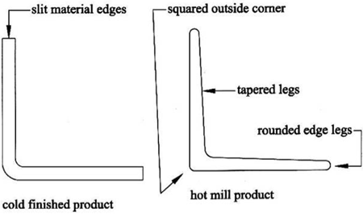
- Ons hergebruik nie enige bestaande materiaal (staal) nie maar gebruik slegs nuwe materiaal.
- Ond bied beide ‘n “geboute” produk reeks wat ‘n praktiese oplossing bied vir baie applikasies veral waar ‘n galvaniseerde opsie verkies word, asook ‘n gesweiste “slotted channel” produkreeks soos voorgestel in die onderstaande foto Die “slotted channel” produkreeks is gunstig waar addisionele sterkte ‘n groter oorweging dra.
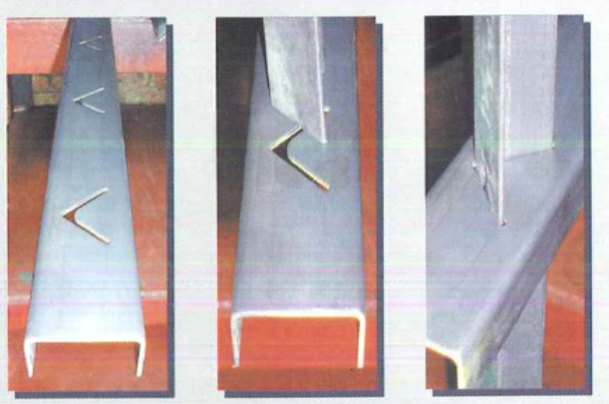
Ons glo dit is in jou as kliënt se belang dat jy die bogenoemde in oorweging neem as jy 'n projek beoordeel. Vir ‘n meer indiepte benadering oor materiaal spesifikasies, besoek gerus ons web tuiste by
www.ap-carportsandfencing.co.za Gaan kyk ook gerus na ons bestaande kliënte se getuigskrifte om te sien wat ons kliënte van ons sê.

Die, AP Carports and Fencing PTY Ltd. span poog om lang- termyn verhoudings te bou gebaseer op kwaliteit en kliënte tevredenheid.

Dankie vir u ondersteuning.

